Розв'язування показникових рівнянь
Гончарова Тамара Валентинівна
Викладач математики
Спеціаліст вищої категорії

Тема: Розв'язування показникових рівнянь .
Мета:
навчальна: навчити учнів застосовувати отримані знання на практиці, узагальнити і поглибити знання з теми „ Показникові рівняння" ;
розвиваюча: розвивати логічне мислення, пізнавальну активність, творчі здібності ;
виховна: виховувати уміння застосовувати знання в новій ситуації, узагальнювати.
Тип уроку: урок застосування знань і умінь.
Методи ведення: еврістична бесіда, опитування із ігровими елементами «Біржові торги».
Обладнання: табло, банкноти різного номіналу, висловлювання, плакат, роздатковий матеріал, кросворд.
Оформлення кабінету: Кабінет прикрашений банкнотами різного номіналу і різних країн. На одній зі стін висить табло з прізвищами учнів, куди будуть записуватися бали, отримані ними протягом уроку.

Хід уроку
- Організаційна частина.
Перевірка кількості учнів і їх готовності до уроку.
- Повідомлення теми і мети уроку.
Викладач: Сьогоднішній урок має тему „Розв'язування показникових рівнянь" і ми будемо проводити його у взаємозв'язку з економікою у формі гри - біржові торги.
- Мотивація навчальної мети уроку і актуалізація знань.
Викладач: Сучасній людині складно прожити без знань з математики, адже кожний з нас постійно вступає в економічні відносини, а економіка без математики не може існувати, бо всі економічні дії тісно пов'язані з математикою. Це ми можемо прослідкувати якраз на показникових функціях. Економіка і показникові функції мають між собою певний зв'язок. Цей зв'язок, наприклад, полягає у тому, що коли ми кладемо в банк гроші під відсотки, то їх кількість буде зростати, і графік буде мати вигляд графіка одної з алгебраїчних функцій. Хто мені назве цю функцію?
Учень: Це показникова функція.
Викладач: Давайте сьогоднішній урок розв'язання вправ з теми «Показникові рівняння » проведемо в торговельному залі біржі. -Що таке біржа?
Учень: Біржа являє собою організований ринок, місце, де збираються продавці і покупці для здійснення торговельних операцій за визначеними, установленими правилами.
Викладач: Які товари продають на біржі?
Учень: На біржових торгах можуть реалізовуватися сировина, паливо, сільськогосподарська і промислова продукція, валюта, цінні папери. На сьогодні у світі існує близько 200 фондових бірж (бірж, що реалізують цінні папери).
Викладач: На сьогодні Вам було домашнє завдання - підготувати повідомлення про види бірж. Хто підготував такі повідомлення?
Учень1: Існує біржа «публічноправова»-форма організації біржі, при якій біржові угоди можуть здійснювати не тільки члени біржі, але і підприємці, які не являються членами публічноправової біржі, а здійснювані операції на основі куплених ними одноразових квитків. Діяльність публічноправової форми біржі знаходиться під контролем держави і регулюється спеціальними законодавствами. Біржі, які мають публічно правовий характер, поширені в меншій мірі, ніж біржі приватноправові.
Учень 2: Біржа приватноправова - форма організації біржі при якій доступ до біржової торгівлі відкритий тільки для вузького кола, які являються членами біржі . Приватноправова біржа організовується в формі акціонерного суспільства, капітал якого ділиться не на акції, а на біржові сертифікати. Володарі таких сертифікатів не отримують дивидентів, але стають членами біржі, тобто автоматично отримують біржове місце з правом торгувати в операційному залі. Місця на приватноправовій біржі можуть бути об'єктом купівлі - продажі . Члени біржі виконують функції професійних посередників - брокерів - при здійсненні на біржі торгових операцій і отримують від своїх клієнтів - комісійні. Доходи, отримані приватноправовою біржею, як акціонерним суспільством, ідуть на забезпечення її власного функціонування .
Учень 3: Товарна біржа - постійно діючий , організаційно оформлений ринок , на якому здійснюється оптова торгівля великими партіями сировинних і продовольчих товарів, які володіють родовими ознаками і якісною однорідністю. Останнє дозволяє вести торгівлю без огляду самих товарів, по зразкам і стандартам на основі попередньої біржевої експертизи. На товарній біржі продаються і купуються біржові контракти на певні партії товарів, в яких вказуються кількість товара , його тип і сорт, а також термін поставки.
Учень 4: Фондова біржа - один із видів біржи; організаційно оформлений, регулярно діючий ринок, на якому здійснюється публічна купля - продажа цінних паперів на акційній основі. Зазвичай фондова біржа організовується по принципу біржі приватноправової, рідше - біржі публічноправової. Право здійснення договорів на фондовій біржі мають тільки члени біржі, які являються її засновниками і постійні чи тимчасові відвідувачі, які купляють право на здійснення договорів про куплю-продаж на певний термін. Викладач: Хто ж є учасником фондової біржі?
Учень 1: Брокер
Учень 2: Дилери
Викладач: А зараз ми проведемо біржові торги на ваші знання по показникових функціях і показникових рівняннях.
Ким же ви будете на нашій математичній біржі?
Учень: Дилерами.
Викладач:А брокером буде хто?... Він буде реєструвати ваші знання і результати запису вати на табло.

IV. Застосування знань і умінь.
Викладач: Символом наших торгів, як і звичайних біржових торгів теж є гаманець, який сподіваюся, принесе вам удачу. Як я вже говорила результати будуть фіксуватися на табло та в класному журналі. Отже, настав час почати торговельну сесію. Котирування кожного питання І етапу складає 3 бали. Коли відповідь вірна (перший відповідає той, хто першим підняв руку), то брокер говорить, що питання продано стукає молотком, як і на звичайній біржі.
Яка функція називається показниковою?
Учень: Функція у = а^{х}, де а > 0 і а ≠ 1, називається показниковою (з основою а)
Викладач: Яка область визначення показникової функції
Учень: Областю визначення показникової функції у = а^{х} є множина всіх дійсних чисел.
Викладач: Яка область значення показникової функції у=а^{х}?
Учень: Областю значення є множна всіх додатніх чисел.
Викладач: Яке рівняння називається показниковим?
Учень: Показниковими називають рівняння, в яких невідоме входить тільки до показників степенів, а основа є сталою.
Викладач: Наведіть приклади показникових рівнянь.
Учень: 2^{х} =4; 3 ²*= 27
Викладач: Чи має розв'язок показникове рівняння у = а^{х} коли у-< 0 ?
Учень: ні. Немає.
Викладач: Які існують способи розв'язування показникових рівнянь?
Учень: Способи:
а) зведення до однакової основи;
б) винесення спільного множника за дужки;
в) введення нової змінної;
г) графічний.
Викладач: Як розв'язуються показникові рівняння виду:
Аа^{2х}+Ва^{х} +С = 0 ?
Учень: Методом заміни t=а^{х}, тоді Аt² + Вt + С = 0
Викладач:
1-й етап закінчився. Зверніть увагу на табло. Подивіться на результати І торгів.
Наступні торги ваших знань носять практичний характер і оцінюються по чотири бали.
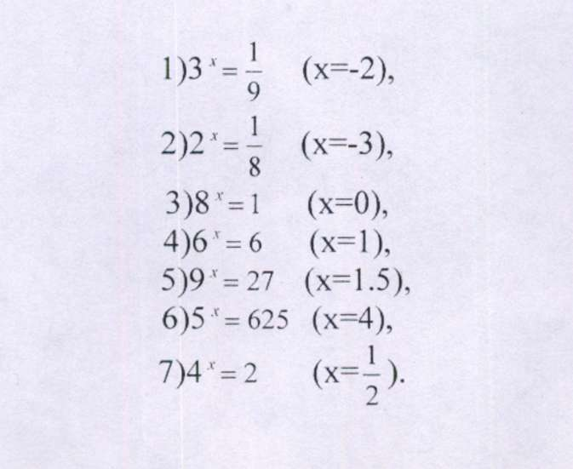

Зверніть увагу на результати по II етапу торгів.
Ми починаємо III етап торгів, який буде мати вигляд самостійної роботи (Група ділиться на 2 варіанти, обом варіантам дається завдання. Хто перший розв'язує з кожного варіанту, той виходить до дошки і розв'язує біля дошки, кожний приклад оцінюється по 5 балів).

І -й варіант
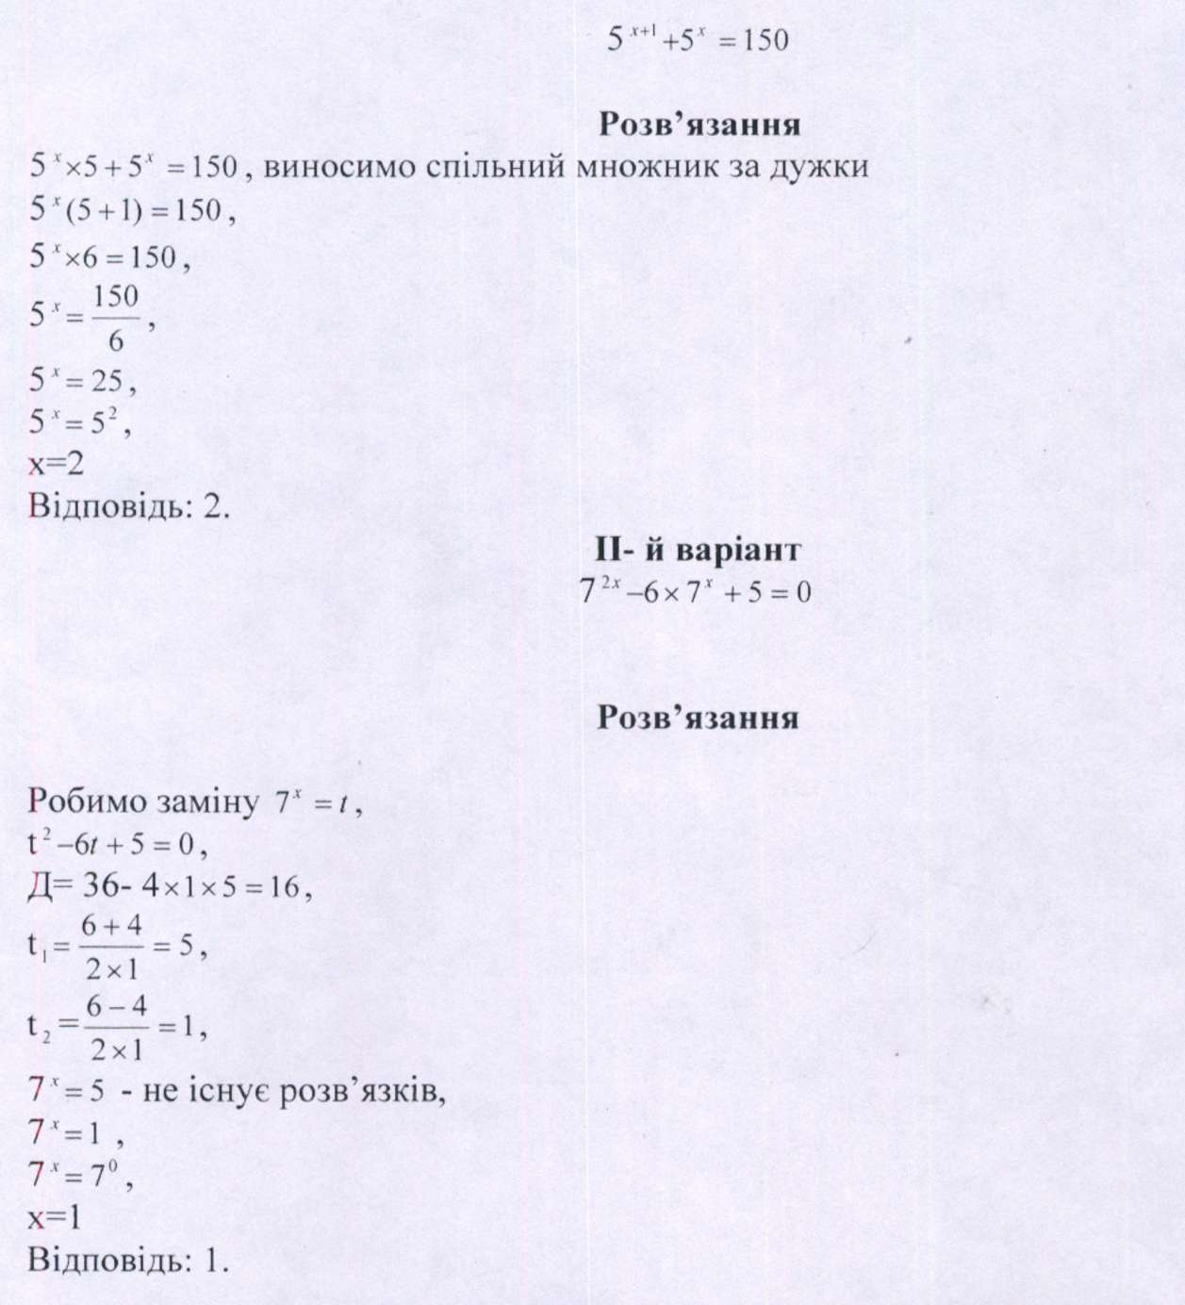

Викладач: На цьому наші торги закінчилися. Доки брокер підводить підсумки біржових торгів давайте ми згадаємо, що існує багато прикладів у природі і техніці, які можна охарактеризувати графіком показникової функції. Спробуйте навести ці приклади.
Учень 1: кількість бактерії зростає за експонентою;
Учень 2: сила струму спадає за експонентою;
Учень 3: приріст капіталу в банку змінюється за властивістю показникової функції.
Викладач: Добре. А чи можна використати графік показникової функції відносно вашої майбутньої спеціальності „слюсар з ремонту автомобілів"
Учень1: Частина робочого циклу дизеля в координатах (Р,φ), де φ- кут повороту колінчастого валу.
Учень 2: Для вироблення бензину. Із збільшенням Е-ступеня стиску необхідно застосовувати бензин із більшим октановим числом (ОЧ).
Викладач: А зараз настав час підбивати результати торгів. Результати торгів на біржі протягом уроку математики, реєструються в класному журналі .
Оцінювання відповідей учнів.
V. Підсумки уроку.
Отже, на цьому уроці ми поглибили знання з теми «Показникові рівняння» і частково навчилися їх застосовувати на практиці.

VI. Домашнє завдання:
( Роздається учням на карточках)
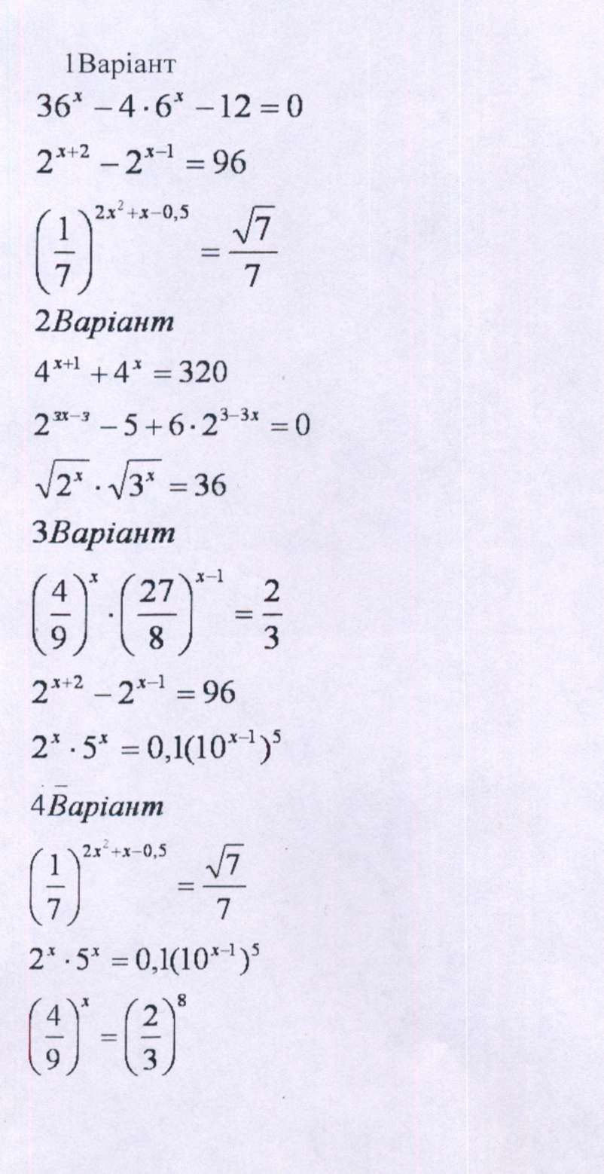

Горизонталь:
- Як називається функція у = а^{х}?
- Елемент функції виду у = а^{х}.
4. Один із методів розв'язку показникового рівняння - метод.
Вертикаль:
1. Назва графіку показникової функції.
  - Значення числа а показникової функції.
Кросворд
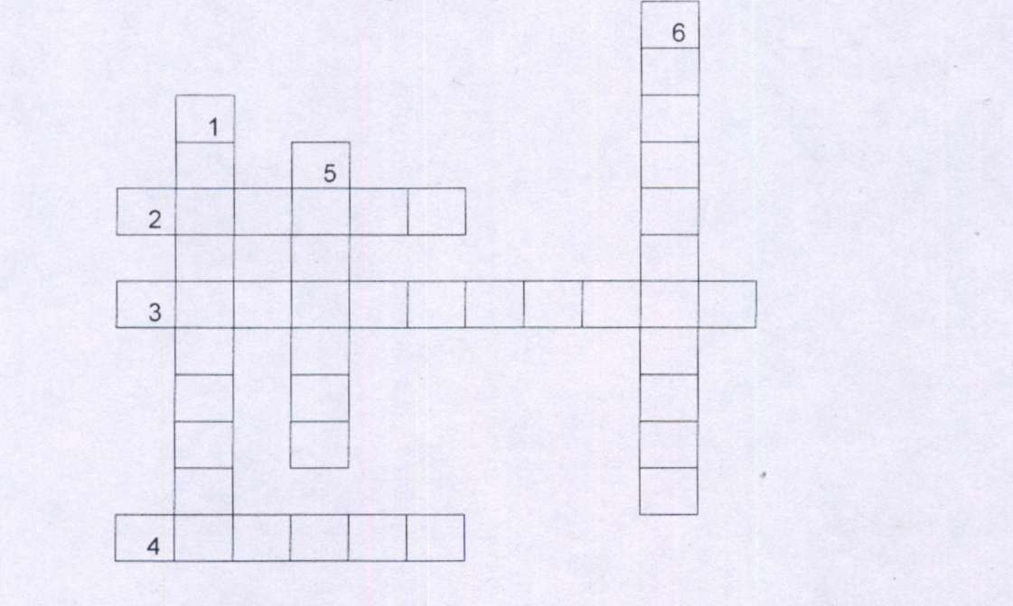
  - «Звід законів», що характеризують будь-яку функцію.

Сфера", 2001.

